Занятие № 6

1. Упражнение на развитие внимания
Развитие устойчивости внимания и работоспособности с использованием «Таблиц Шульте» (см. ниже).
На таблицах в произвольном порядке расположены числа от 1 до 25. Ребенок отыскивает, показывает и называет числа в порядке их возрастания (до тех цифр, которые знает). Проба повторяется с пятью разными таблицами.
Инструкция: «На этой таблице числа от 1 до 25 расположены не по порядку». Затем таблицу закрывают и продолжают: «Покажи и назови все числа по порядку от 1 до 25 (до тех цифр, которые знаешь). Постарайся делать это как можно быстрее и без ошибок». Таблицу открывают и одновременно с началом выполнения задания включают секундомер.
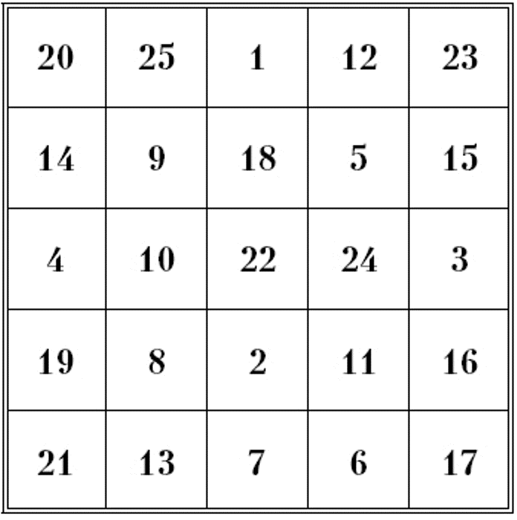

2. Упражнение на развитие зрительного запоминания
«Фигуры»
Вариант 1
Для занятия вам потребуется 6 карточек, на каждой из которых изображено сочетание геометрических фигур.
Все 6 сочетаний имеют между собой визуальное сходство, но, тем не менее, отличаются друг от друга. Вы даете ребенку для запоминания одну из карточек на 10 секунд. После внимательного изучения он возвращает ее и с закрытыми глазами мысленно восстанавливает рисунок. В это время вы раскладываете перед ним все 6 карточек в произвольном порядке и предлагаете найти среди похожих ту, которую он запоминал. Нужно следить за тем, чтобы карточки с фигурами не были перевернуты при повторном предъявлении, иначе вид фигуры может измениться. Насыщенность и сложность сочетаний геометрических фигур на карточках зависит от возраста ребенка, его возможностей и длительности занятий по развитию зрительной памяти. Мы приводим в качестве примера вариант средней сложности, подходящим для второклассников, которые имеют опыт выполнения подобных упражнений. По аналогии вы сможете сделать наглядный материал для этого упражнения на более простом или же усложненном уровне.


3. Упражнения на развитие слуховой памяти
«Выбор»
Для занятия вам потребуется составить текст из 8—10 предложений.
Прослушав текст, ребенок должен будет выборочно запомнить слова, о которых вы его предупредите перед чтением. Количество таких слов для запоминания варьируется от 3 до 5 в зависимости от возраста ребенка и длительности занятий. Вот несколько примеров таких заданий.
Вариант 1
Вы говорите ребенку: «Я буду читать тебе текст. Слушай его очень внимательно, тебе нужно будет запомнить все названия конфет, которые прозвучат».
Воскресное чаепитие
По воскресеньям у нас дома устраивается большое чаепитие. Поэтому мы с мамой утром ходим в кондитерский магазин и выбираем каждому члену семьи его любимое лакомство. Для папы мама просит продавщицу взвесить конфеты «Мишка на Севере» и «Маска». Сестренке мы покупаем карамель «Гусиные лапки». А мы с мамой больше всего любим конфеты «Белочка».
Сегодня к нам в гости приедет бабушка. Она для внуков всегда привозит угощенье. В прошлый раз это были конфеты «Ласточка». Сама же она любит пить чай с вареньем.
А главным украшением стола станет, конечно же, пирог, который мы с мамой испечем к вечернему чаепитию.

4. Развитие словесно-логического мышления
Ход выполнения задания: ребенку предлагают ответить на вопросы. За каждый правильный ответ - 1 балл.
1. Собака погналась за кошкой. Кошка взобралась на дерево. Собака остановилась. Почему? (Собака не умеет лазать по деревьям)
2. У Вити сегодня день рождения. Он моложе своей сестры, которой исполнилось 6 лет. Сколько лет может быть Вите? (от 1 до 5 лет)
3. Серёжа покрасил сторону кубика разными красками. Сколько красок для этого потребовалось? (6 красок)

